Муниципальное бюджетное дошкольное образовательное учреждение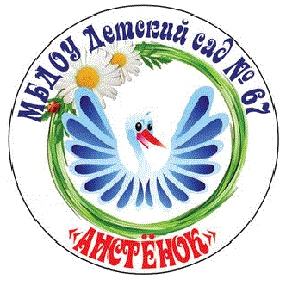 детский сад № 67 «Аистёнок»

Старооскольского городского округа

**Консультация на тему:**

**«**Питание дошкольника в зимний период**»**

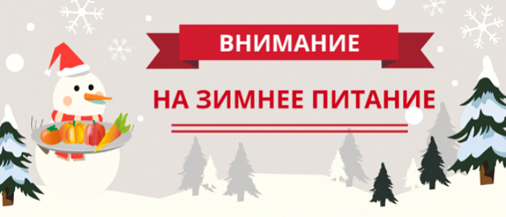

Подготовила:

Маркина О.В.,

воспитатель

2024г.

Холода наступают, и организму малыша приходится трудиться в усиленном темпе с целью восполнения энергетических потерь. Для поддержки здоровья ребенка очень важно правильное сбалансированное питание, включающее все необходимые микроэлементы и витамины. Только так организм ребенка будет справляться с поставленными перед ним задачами и нагрузками как умственными, так и физическими.

Организовать меню зимой сложнее, чем летом – свежих овощей и фруктов по сезону становится мало, а те, что продаются на прилавках супермаркетов и на рынках могут содержать различные вредные компоненты – нитраты, пищевые совки, которыми их покрывают для сохранности, а также различные другие химические компоненты, которые могут навредить здоровью ребенка. Кроме того, не все дети охотно едят привычные блюда, но зимой правильное питание – это основа здоровья, и плохой аппетит – не самый подходящий спутник для того, чтобы встречать дедушку Мороза и Снегурочку. На холоде голодный малыш будет быстрее уставать, он быстрее замерзнет и может стать легкой добычей для коварных вирусов и микробов. Поэтому, позаботьтесь о том, чтобы еда вашего ребенка стала насыщенной витаминами полезными компонентами, и при этом она должна возбуждать аппетит и выглядеть очень вкусно, чтоб «слюнки потекли».

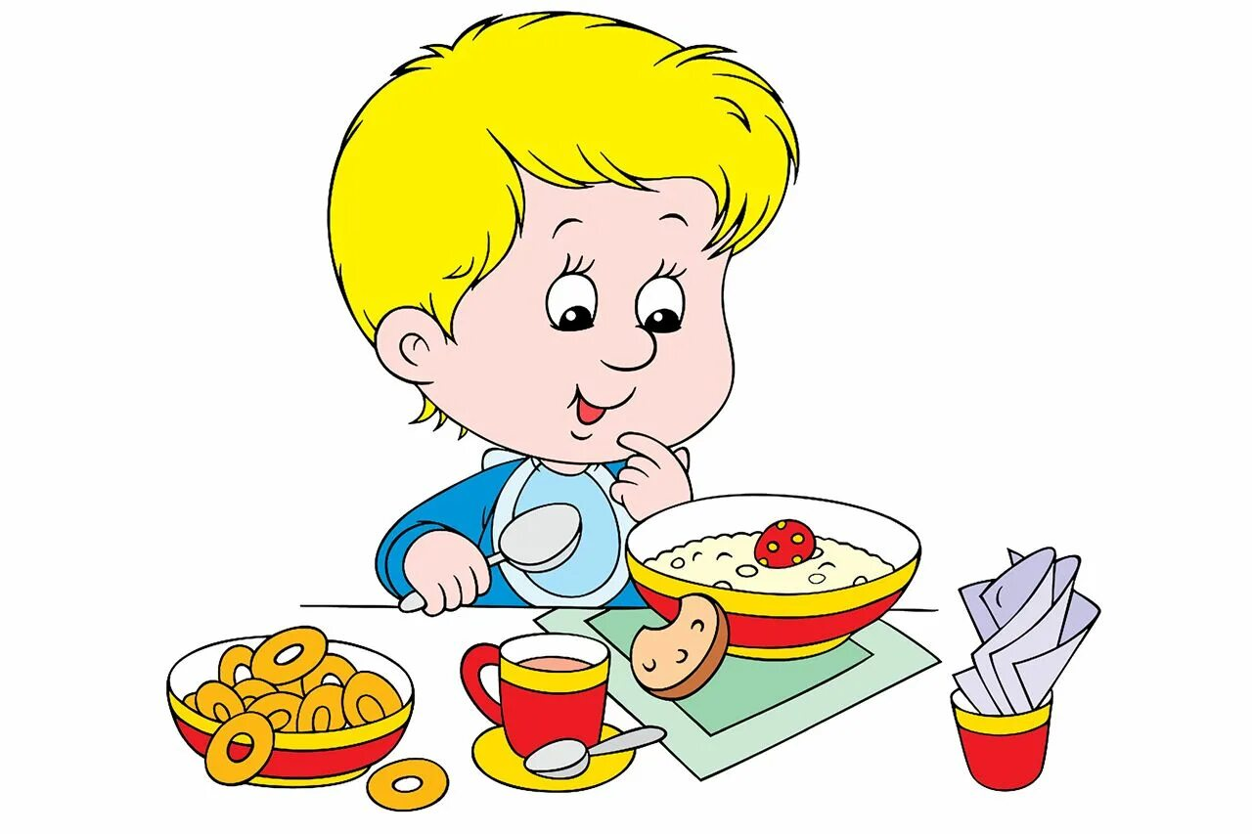

Безусловным источником полезных веществ и компонентов являются свежие фрукты и овощи. Какие фрукты и овощи можно дать вашему малышу зимой? Фрукты. Если у вашего крохи нет аллергии, то предложите ему апельсины, хурму, мандарины, богатые на витамин С. В странах, где они растут, они дозревают как раз к нашей зиме, а вот летом наоборот считаются уже прошлогодними. Бананы смогут восполнить детский организм калием и каротином.

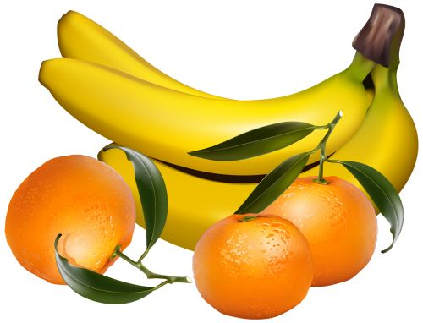

Самые полезные овощи для питания ребенка зимой – это капуста (содержит витамин С и клетчатку), морковь (источник витамина А, каротина, клетчатки), свекла (хоть и содержит мало витаминов, зато в ней много клетчатки). Лук и чеснок становятся как никогда значимыми именно зимой. В питание детей до года их нужно вводить очень осторожно. Добавляйте их в измельченном виде в пюре и суп. Домашние фруктовые заготовки можно предложить малышу после года, добавив фрукты в компот, фруктовое пюре, кисель и т.д. Квашеная. Квашеная капуста, а также другие овощные заготовки содержат большое количество уксуса и соли, поэтому их лучше всего давать ребенку после 3-х лет.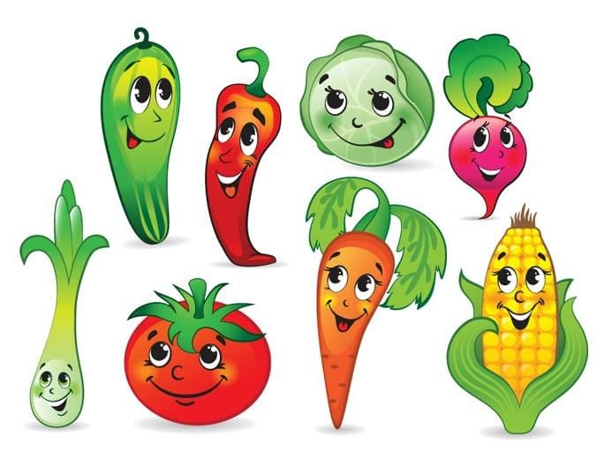

Натуральный мед приобретает огромное значение в холодную пору, когда снижаются защитные функции организма. Его нужно употреблять с теплой водой, тогда он сохраняет все свои весьма полезные свойства. Зимой ежедневно в меню должны содержаться животные жиры и белки, т.к. именно они влияют не только на физическую деятельность, но и на умственную. От недостатка белков и жиров страдает весь организм, в частности, мозг, кости, кожа, иммунная система. Поэтому в рационе обязательно должны присутствовать мясо, рыба, яйцо, рыбий жир, сливочное масло, сыр, сметана.

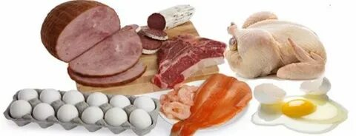

В целом, питание зимой, так же как и питание детей летом, должно быть обычным по калорийности и включать в себя все необходимые для нормального развития ребенка продукты.